 | Algorithmes des k plus proches voisins  (k Nearest Neighbors : k-NN) | 

L'algorithme des k plus proches voisins s'écrit en abrégé k-NN ou KNN, de l'anglais k-nearest neighbors. k est un nombre entier positif généralement petit. Il s'agit d'un des algorithmes de machine Iearning ou « apprentissage machine » qui est essentiel dans le milieu de l'intelligence artificielle.

Le principe peut être résumé par «dis-moi qui sont tes amis, et je te dirai qui tu es ».

Ce genre d'algorithme permet par exemple de prédire le comportement d'une personne en s'intéressant à son milieu. Il peut être utilisé par des géants de la vente comme Amazon, Netflix, iTunes afin de prévoir si vous seriez ou non intéressé par un produit (ou un film, une musique).

En effet, en disposant de vos données (âge, derniers achats, etc.) et en les comparant à celles d'un client qui a acheté un produit, un algorithme peut essayer de prédire si vous seriez intéressé ou non par le produit.

Les utilisations de k-NN sont encore plus larges que celles décrites ci-dessus. De manière générale, cet algorithme peut être utilisé selon deux objectifs :

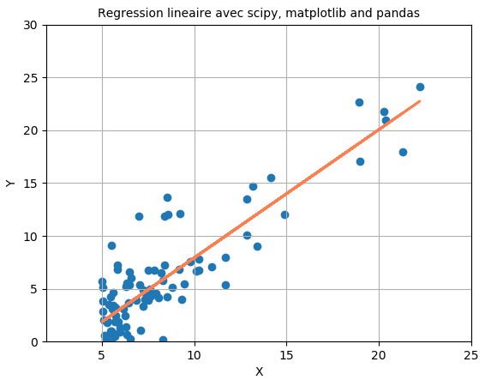 | - Pour effectuer une régression : on calcule la moyenne des valeurs des k plus proches voisins d'un élément et on attribue cette moyenne à l'élément étudié. (Non abordé en NSI)

- Pour effectuer une classification on cherche le résultat majoritaire des classes d'appartenance des k plus proches voisins d'un élément. On attribue la classe de l'élément suivant le résultat obtenu. Si k =1, alors l'élément est assigné à la classe de son proche voisin.
Exemples :
Amazon : si j’achète un Raspberry pi, le marchand va me proposer d’autres articles comme un écran, modules, livre etc.

 | 

Twitter : Je reçois une notification même si je ne suis pas cette personne car nous avons les mêmes centres d’intérêts

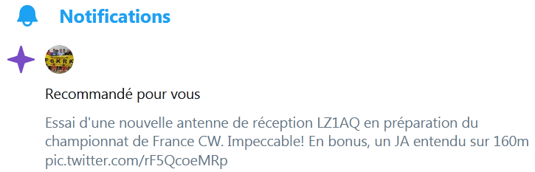

Netflix : Mail de Netflix : Zorglub, nous venons d'ajouter une série TV qui devrait vous plaire



Dans le cadre du programme de NSI, on s'intéressera uniquement à prédire la classe d'un nouvel élément (dont la position est connue) faisant partie d'un ensemble de points dont les coordonnées et la classe sont connues.

Aussi pour cet élément il faudra
- Évaluer la distance qui sépare le nouvel élément de chacun des autres points de l'ensemble. Chaque point de l'ensemble est caractérisé par son indice noté i.

- Stocker ces valeurs de distance d dans une liste du type : [[d,i],[…],[…]] Avec d la distance qui sépare le nouvel élément du point d'indice i.

- Trier la liste selon les valeurs des distances d.

- Choisir les k premiers points de la liste triée (donc les k plus proches voisins)

- Assigner une classe au nouvel élément en fonction de la majorité des classes représentées parmi les k plus proches voisins.

On mettra en œuvre trois fonctions

- Une fonction distance pour le calcul de la distance entre deux points de coordonnées connues.
- Une fonction Kvoisins qui détermine les k plus proches voisins d'un nouvel élément.
- Une fonction predireClasse qui détermine le résultat majoritaire des classes d'appartenance des k plus proches voisins et assigne la classe du nouvel élément à cette classe majoritaire.

Exemple à une dimension :

Pour simplifier supposons que les classes de films (aventure, comédie, etc.) de Netflix soient des formes géométriques. Par rapport à votre dernier historique de films vus, vous vous situez en position 3. (Rond vert)

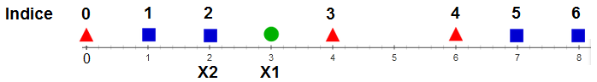

Compléter le tableau suivant : (le calcul de la distance est valeur absolue de(x1-x2), etc…)

Indice | Figure | Distance par rapport à la figure verte
0 |  | 3
1 |  | 2
2 |  | 1
3 |  | 1
4 |  | 3
5 |  | 4
6 |  | 5

Tableau trié dans l’ordre croissant des distances

Indice | Figure | Distance par rapport à la figure verte
2 |  | 1
3 |  | 1
1 |  | 2
0 |  | 3
4 |  | 3
5 |  | 4
6 |  | 5

Si k= 3, la classe majoritaire parmi les 3 premières figures est le carré bleu. Le rond vert appartient à la famille carré bleu.
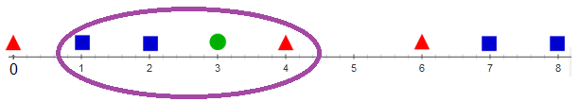

Si k= 5, la classe majoritaire parmi les 5 premières figures est le triangle rouge. Le rond vert appartient à la famille triangle rouge.

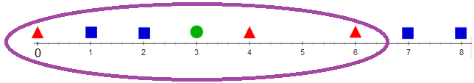

Le choix de la valeur k est très importante car cela peut changer radicalement la classe d’appartenance.

Exemple à deux dimensions :

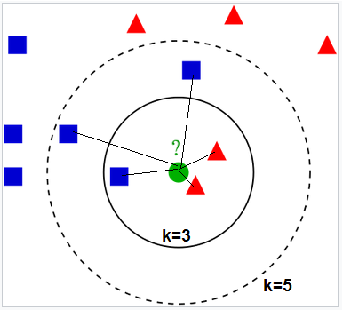 | Le principe est identique :  Si k =3 (cercle noir) la majorité sont les triangles rouges  Si k =5 (cercle noir en pointillés) la majorité sont les carrés bleus  Il n’y a que la formule du calcul d’une distance qui change.  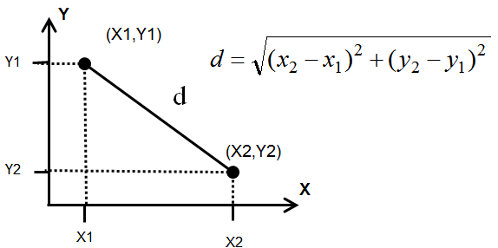

Codage du problème sous forme de listes

L | 0 | 1 | 2 | 4 | 6 | 7 | 8
classes | T | C | C | T | T | C | C
x=3 #position du carré vert
k=3 #nombre de voisins à rechercher

Algorithme k voisins

Algorithme pseudo code | Python
Fonction Kvoisins (L,k,x) : liste des indices dans l’ordre croissant  n←longueur de la liste L  initialiser à zéro listeDistanceIndice  Pour i de 0 à n-1 par pas de 1  d←distance(x,L[i])  ajouter [d, i] en fin de listeDistanceIndice  fin pour  trier listeDistanceIndice selon d  initialiser à zéro liste voisins  Pour i de 0 à k-1 par pas de 1  d←distance(i,L[i])  ajouter listeDistanceIndice [i, 1] en fin de liste voisins  fin pour  retourner voisins | def distance(x1,x2):  return abs(x1-x2)  def Kvoisins(L,k,x):  listeDistanceIndice=[]  for i in range(len(L)):  d= distance(x,L[i])  listeDistanceIndice.append([d,i])  listeDistanceIndice.sort()  voisins=[]  for i in range(k):  voisins.append(listeDistanceIndice[i][1])  return voisins

Test de la fonction

Résultat dans la console
L=[0,1,2,4,6,7,8]  classes=['T','C','C','T','T','C','C']  x=3  k=3  print('liste des indices',Kvoisins(L,k,x)) | liste des indices [2, 3, 1]

Algorithme predireClasse

Algorithme pseudo code | Python
Fonction predireClasse (L,classes,k,x) : classe choisie  voisins←Kvoisins(L,k,x)  classespossibles ← ['C','T']  decompte←[0,0]  Pour v de 0 à fin de la liste voisins par pas de 1  Si classes[v] est un carré  Ajouter 1 au 1er élément de décompte  Sinon  Ajouter 1 au 2eme  Fin si  fin pour  classeChoisie←rechercher le maximum de decompte  retourner classeChoisie | def predireClasse(L,classes,k,x):  voisins=Kvoisins(L,k,x)  classespossibles = ['C','T']  decompte=[0,0]  for v in voisins:  if classes[v]=='C':  decompte[0] +=1  else:  decompte[1] +=1  if decompte[1]>decompte[0]:  classeChoisie=classespossibles[1]  else:  classeChoisie=classespossibles[0]  return classeChoisie

Test de la fonction

Résultat dans la console
L=[0,1,2,4,6,7,8]  classes=['T','C','C','T','T','C','C']  x=3  k=3  print('classe du nouvel element',predireClasse(L,classes,k,x)) | classe du nouvel element C

Exercice 1

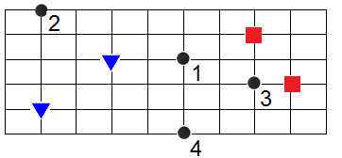
Sans coder appliquer la méthode k-NN avec k=1 successivement pour les classes 1 à 4.
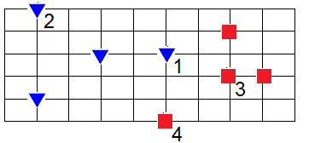

Sans coder appliquer la méthode k-NN avec k=3 successivement pour les classes 1 à 4.
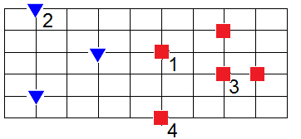

Exercice 2

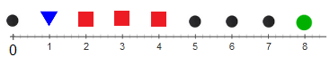

Pour la répartition ci-dessus, la classe est de type triangle ‘T’, carré ’C’ ou rond ’R’.

A partir de l’image ci-dessus et sans coder, appliquer un k-NN avec k=3 au point 8 (rond vert). Quelle est la nouvelle classe de ce point ?
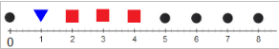

A l’aide du cours, coder la méthode k-NN afin de vérifier la nouvelle classe

